Crear administradores locales COA y HULLERAS como administradores locales del equipo
Usuario COA: el usuario PUEDE cambiar la contraseña
Usuario HULLERAS: el usuario NO PUEDE cambiar la contraseña
Comprobar que las aplicaciones funcionan con el usuario COA (esto lo hace el responsable de cada centro, Carlos en Santiago, Afonso, Jacinto etc en San Nicolas, Huerta en Soton)

Si lo anterior funciona
Cambiar parcheo en el SWITCH o la configuración de la boca según disponibilidad.
Cambiar ip por la que corresponda en el rango de la VLAN de COA
Sacar del dominio HUNOSA y reiniciar
Quitar complejidad clave
Quitar caducidad usuario
Quitar renovación contraseña cada 3 meses (Vigencia máxima de la contraseña)
Quitar límite de intentos para bloquear (Umbral de bloqueo de cuenta)

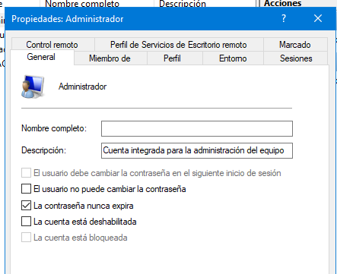
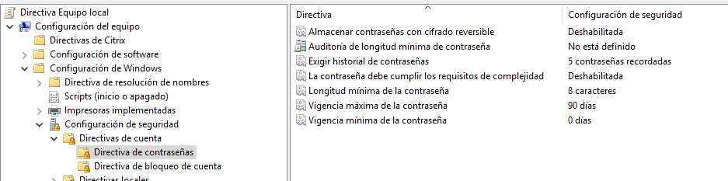

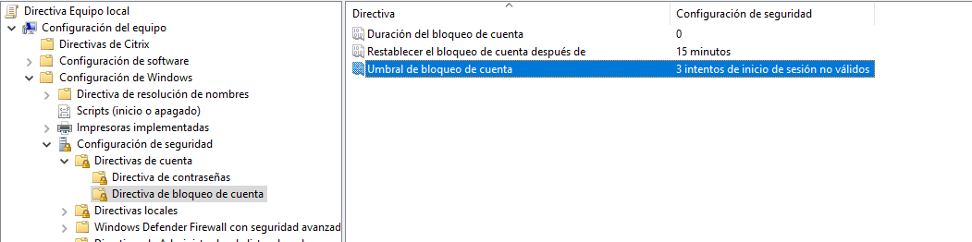

Quitar ahorro energía
Desactivar cortafuegos
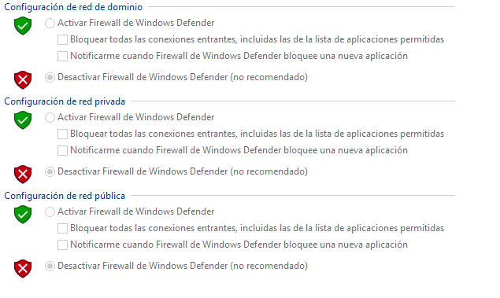
Instalar vnc server
\\svrdoc1\e$\Usuarios\_Apps_\UltraVNC_1435_X64_Setup.exe

Activar escritorio remoto
Comprobar que funciona todo

